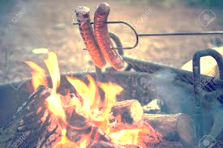

**TP - Des lentilles pour faire du feu**

Chapitre 8 – Lentilles et œil

**Contexte :**

Il fait un grand soleil ce vendredi (…*faites preuve d’imagination*…). Vous participez à un pique-nique avec des amis : au menu, saucisses grillées au feu de bois. Malheureusement, personne n’a pensé à amener des allumettes ou un briquet pour allumer le feu… Un de vos amis pense qu’il est possible de faire du feu en faisant converger les rayons du soleil sur du papier journal avec une lentille (= verre de lunette, loupe…). Est-ce possible ?

**Notions abordées : Lentille convergente, notion de foyer, distance focale**

Février 2021

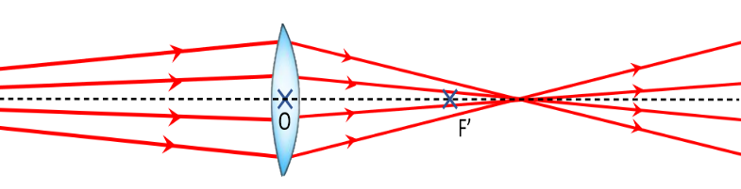

**Document 2- Vocabulaire :**

* **Les LENTILLES**sont des objets modifiant la trajectoire de la lumière en faisant **converger** ou **diverger** les rayons lumineux.
* Les rayons **CONVERGENT** : lorsqu’ils se dirige vers un point commun.
* Les rayons **DIVERGENT** lorsqu’ils s’éloignent les uns des autres.
* Lorsque les rayons arrivent parallèlement à l’axe optique sur une lentille convergente, alors ils convergent vers un point appelé **FOYER.**

**Travail à faire (1/2)**

1. Indiquez sur les schémas du document 1 la position des **lentilles** et des **rayons lumineux.**
2. **L’axe optique** est : (*cocher la(les) bonne(s) réponse(s)*)

🞏 une ligne imaginaire, axe de symétrie des lentilles passant par le centre de la lentille (centre = point O).

🞏 un rayon lumineux passant par le centre de la lentille

🞏 une tige en fer sur laquelle est accrochée la lentille

1. En vous aidant du document 2, indiquer si les 2 lentilles ci-dessus sont convergentes ou divergentes.

**Lentille 1** : 🞏 convergente car ……………………………. **Lentille 2** : 🞏 convergente car …….…………………………………..

🞏 divergente …………………………... 🞏 divergente ………………………………………….

…………………………….. …………………………………………

1. Laquelle de ces deux lentilles utiliserez-vous pour allumer un feu ? Où placeriez-vous sur le schéma ci-dessus le papier journal à enflammer ? Comment s’appelle ce lieu ? Ce lieu est souvent noté par un point F’ par les opticiens. Placer ce point sur le schéma du document 1.

*Réponses* :_________________________________________________________________

_________________________________________________________________________

_________________________________________________________________________

1. Quels sont les deux conditions pour que tous les rayons de la source convergent précisément vers le foyer de la lentille ? Quelle condition n’est pas remplie dans le document 3 ?

_________________________________________________________________________

_________________________________________________________________________

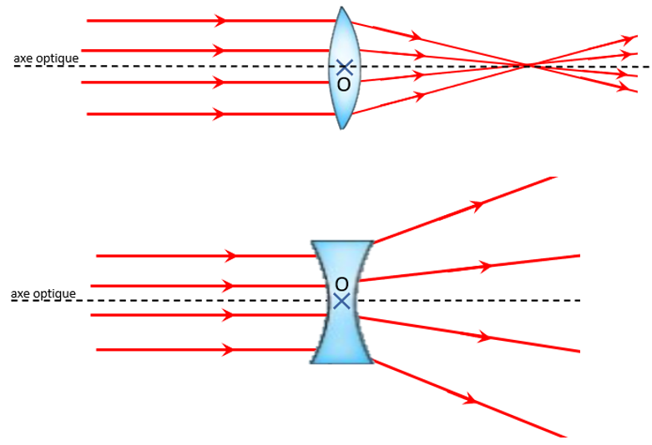

**Lentille 1**

**Lentille 2**

**Document 1- Deux types de lentilles**

**Document 3 : Pourquoi dans le dessin ci-dessous, les rayons ne convergent pas vers le foyer ?**

**Document 5 -Distance focale**

La ***distance focale*** est la distance entre le centre de la lentille et le foyer. Cette grandeur est notée $f'$ par les opticiens.

**Document 4- Vidéo : Comment obtenir des rayons quasiment parallèles ?**

**Lien :** [**acver.fr/raypar**](http://acver.fr/raypar)



***On admet que dans une petite zone située à plus de 2 m de la source, on peut faire l’approximation que les rayons sont parallèles.***



Février 2021

TP : Des lentilles pour faire du feu

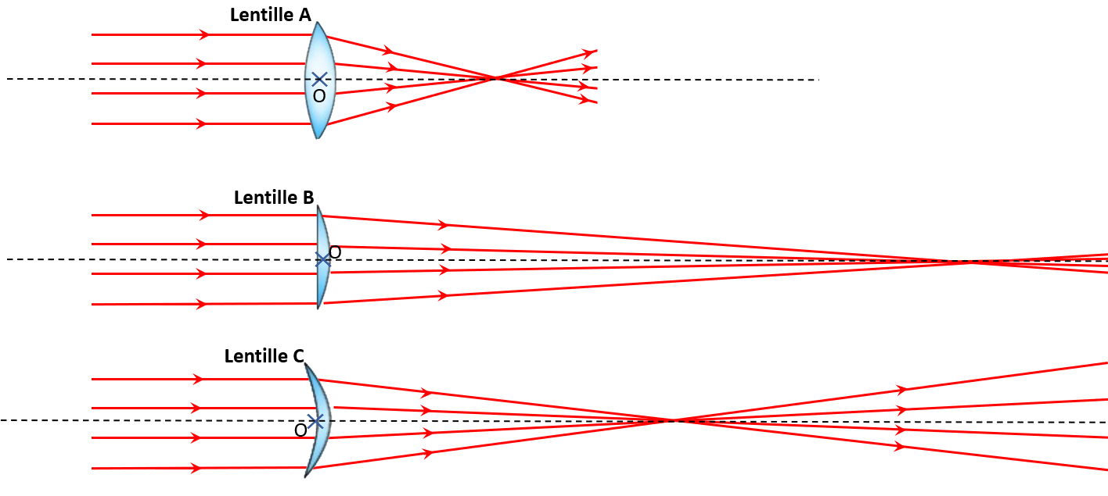

**Travail à faire (2/2)**

1. Sur le document 6, indiquer pour chaque lentille où se trouve ***l’axe optique*** et le ***foyer***.

Sur le document 6, quelle est la lentille la plus convergente ? **Réponse** : ………………………………………….

Sur le document 6, quelle est la lentille la moins convergente ? **Réponse** : ……………………………………….

Plus la lentille est fortement convergente, plus la distance focale est …………………………………. .

1. Mesurer la distance focale pour chaque lentille du document 6.

🡪 Lentille A :

🡪 Lentille B :

🡪 Lentille C : $f^{'}=$

1. **Vous disposez de plusieurs lentilles devant vous et d’une source lumineuse** :

Parmi les lentilles que vous avez, lesquelles sont convergentes ?

Classer les lentilles convergentes de la plus à la moins convergente. Vous justifierez votre classement en mesurant la distance focale de chaque lentille (**Attention à respecter le mieux possible les conditions de la question 5**).

1. Arrivez-vous à bruler une feuille de papier avec le matériel dont vous disposez ? Pourquoi le youtubeur de la vidéo ci-dessous y arrive ? (Remarque : Les « loupes » sont des lentilles convergentes).

Lien [acver.fr/feulou](http://acver.fr/feulou)

**Document 6- Des lentilles plus ou moins convergentes ?**

3 schémas de lentilles…

|  |  |  |  |
| --- | --- | --- | --- |
| **Compétence : Mesurer la distance focale d’une lentille convergente** | | | |
| **Maitrise insuffisante** | **Maitrise fragile** | **Maitrise satisfaisante** | **Très bonne maitrise** |
| L’élève ne sait pas placer le centre de la lentille et le foyer à partir d’un schéma où les rayons arrivent parallèlement. Ou il arrive à placer ces points avec l’aide du professeur. | L’élève sait placer le centre et le foyer sur un schéma mais ne sait pas mesurer la distance focale sans l’aide du professeur | L’élève sait placer le centre et le foyer, il sait mesurer la distance focale sur des cas théoriques mais ne parvient pas à reproduire ses mesures en pratique sans l’aide du professeur. | L’élève sait mesurer une distance focale en théorie et en pratique. Il comprend l’intérêt de placer la lentille dans un faisceau de rayons parallèles. |

|  |  |  |
| --- | --- | --- |
| **Compétence : Relier la notion de distance focale et la notion de convergence** | | |
| **Maitrise insuffisante** | **Maitrise fragile** | **Maitrise satisfaisante** |
| A partir de mesures de distances focale, l’élève sait classer les lentilles de la plus à la moins convergente | L’élève sait classer les lentilles de la plus à la moins convergente mais ne parvient pas à se justifier avec les mesures de distances focales. | L’élève sait classer des lentilles de la plus à la moins convergente et parvient à se justifier en utilisant la notion de distance focale. |

|  |  |  |  |
| --- | --- | --- | --- |
|  | **Tâches Prof** | **Tâches élèves** | **Timing (Total : 75 minutes)** |
| **Installation répartition par équipe** |  |  | 5-10 minutes |
| **Détermination de l’objectif de la séance** |  | Lire l’introduction et déterminer l’objectif de la séance |
| **Pause assimilation 1** | -Détermination de l’objectif,  -Présentation du matériel. (classe dialoguée)  -Commencer le travail |  |
| **Travail 1/2** | Laisser les élèves être autonome. Répondre aux éventuelles questions | Faire le travail 1/2 par équipe de 3. | 15 minutes |
| **Pause assimilation 2**  **Correction de la partie 1/2** | Objectif : tous les élèves savent ce qu’est le centre de la lentille, le foyer, connaissent le concept de convergence et de divergence  **Classe dialoguée** | Ecoute et participation pour répondre aux questions | 10 minutes |
| **Travail 2/2** |  | Faire le travail 2/2 | 30 min |
| **Pause assimilation 3 (institutionnalisation)** | Correction classe dialoguée | Présentation orale de son protocole ? | 10 min |
| **Prévoir exercice si temps** |  |  |  |